ประชุมคณะกรรมการบริหาร 24 พค 2567
- ประชาสัมพันธ์โครงการบริการทันตกรรมในกลุ่มประกันสังคม รพ.ม่วงสามสิบ ปี 2567
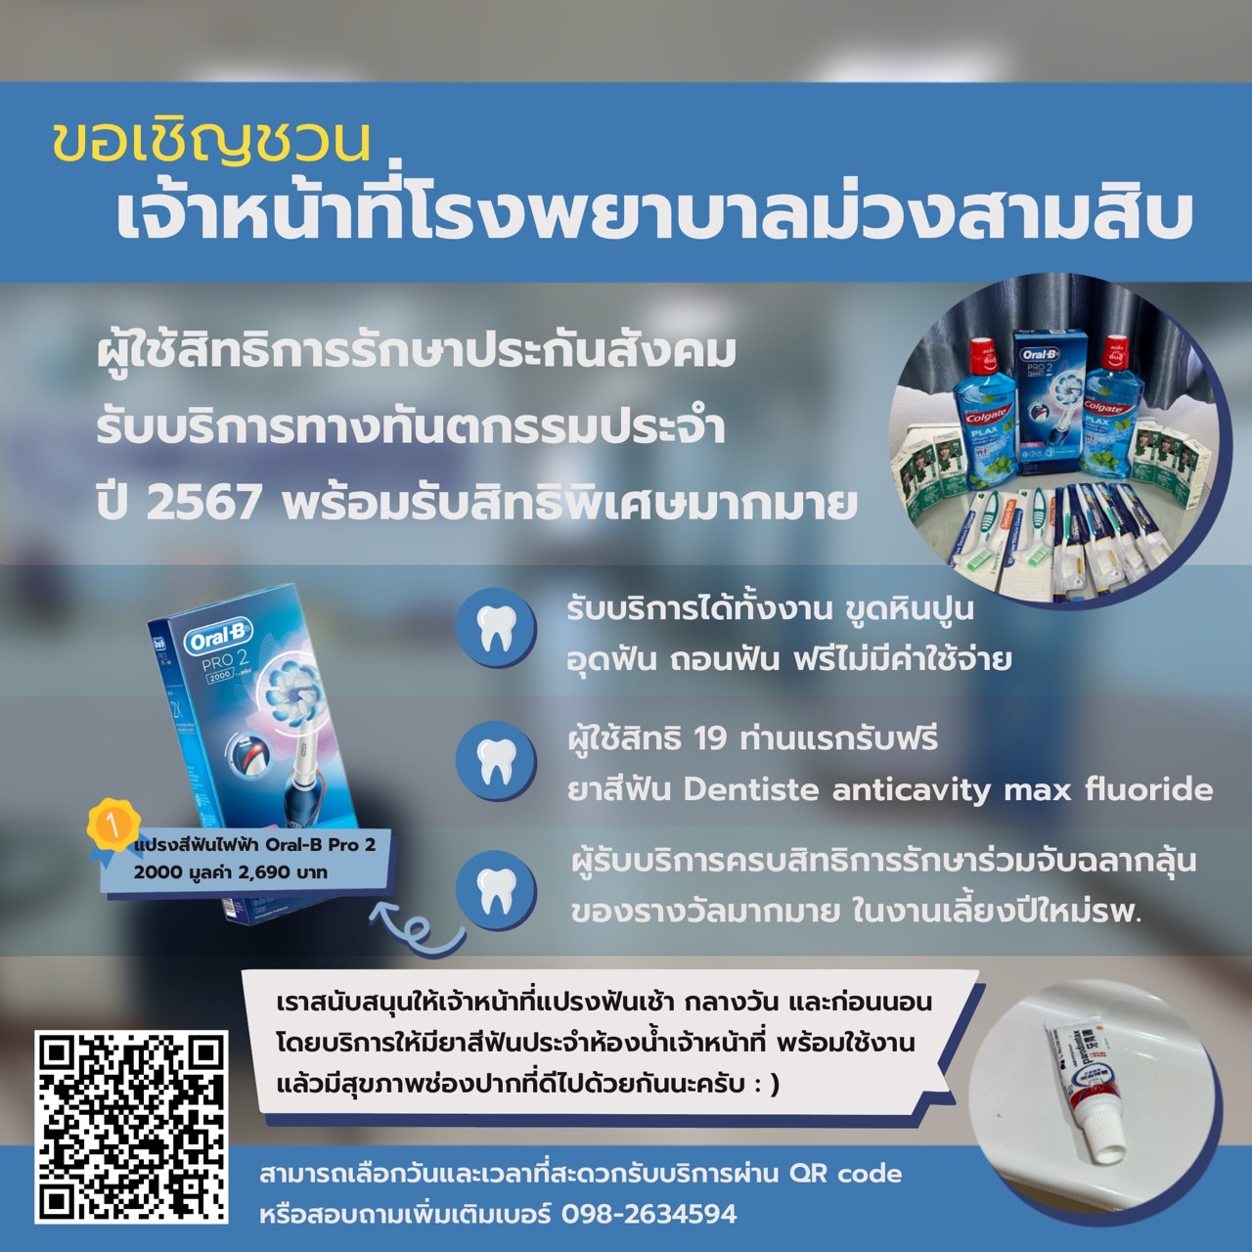

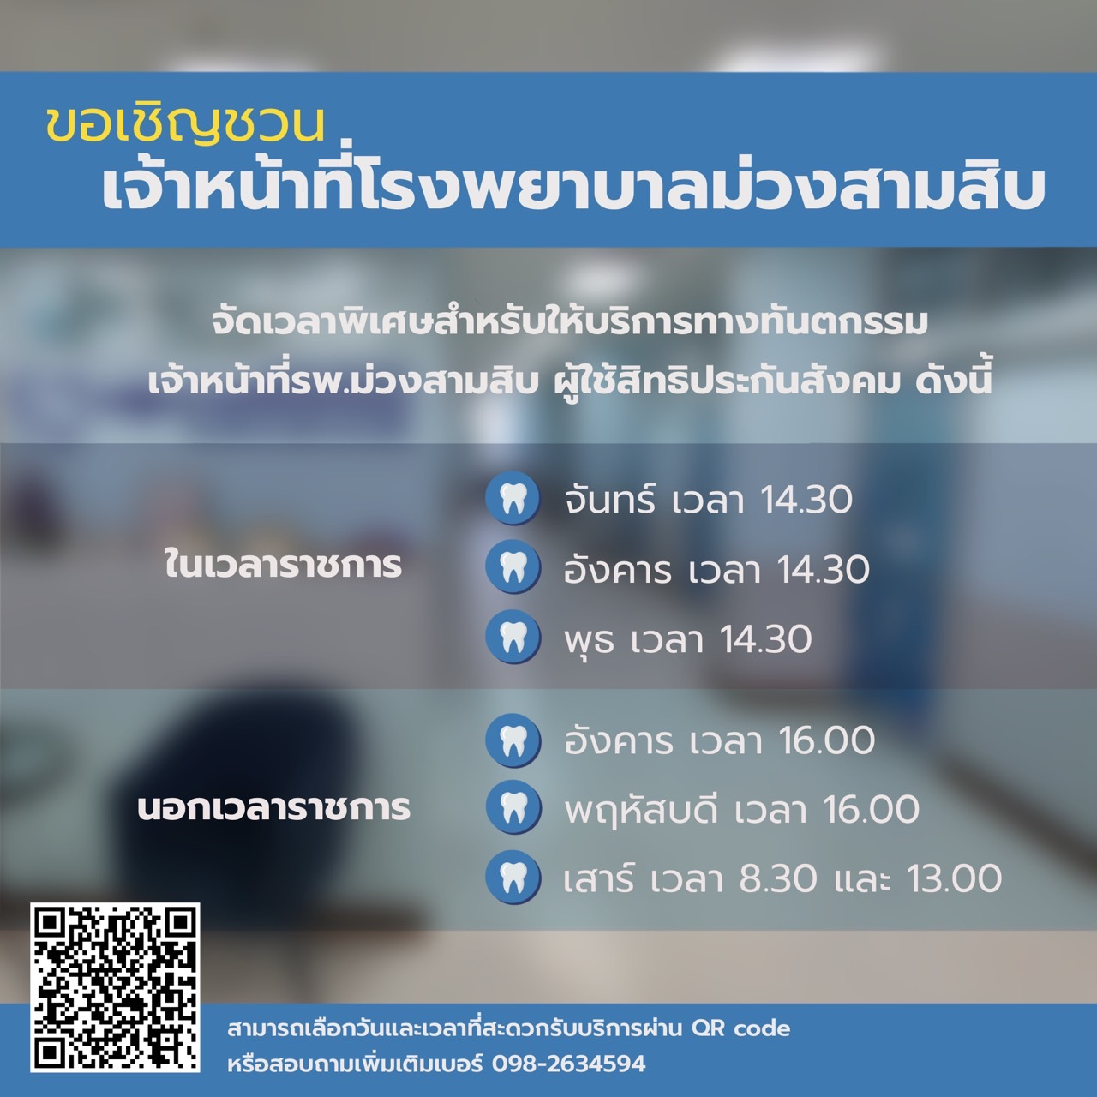
2.งานวิชาการ โครงการพัฒนาศักยภาพทันตแพทย์ใช้ทุนปี 2567 เพื่อเพิ่มประสบการณ์ทันตแพทย์ใช้ทุนในการให้การรักษาผู้ป่วย เปิด 1 ยูนิต ในวัน จันทร์ -พฤหัส วันละ 1-2 คน ไปกลับ ตอนเช้าคนไข้ OPD ตอนบ่ายคนไข้เฉพาะทางตามที่สนใจ

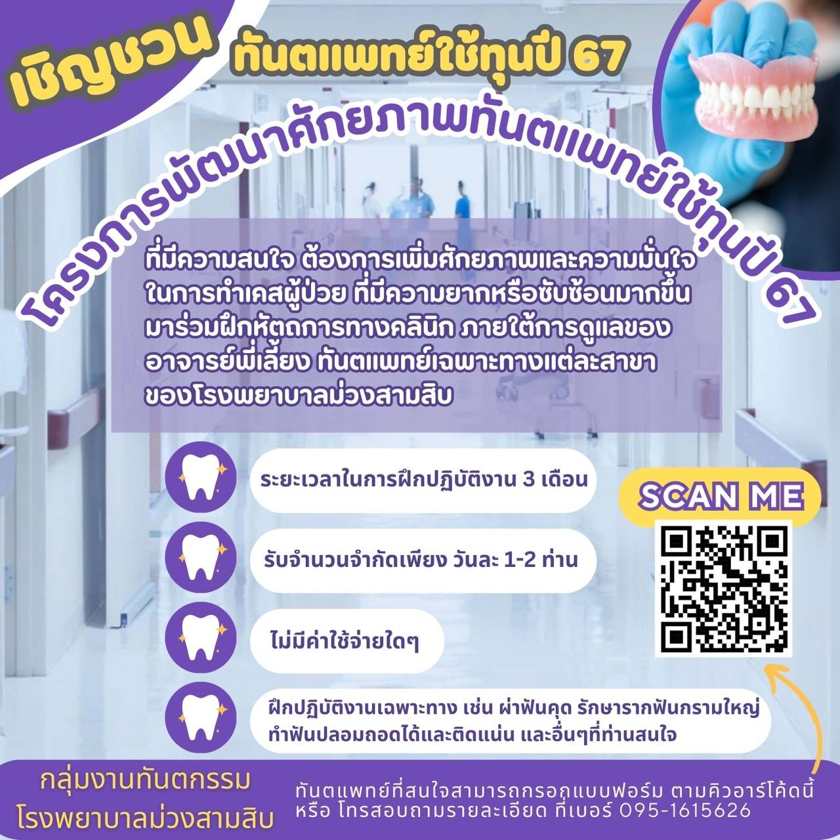

3.กลุ่มงานทันตกรรมขอสมัครเป็นสถาบันสมทบในการฝึกปฏิบัติงานคลินิกหลักสูตรผู้ช่วยทันตแพทย์ขั้นสูง(หลักสูตร 2 ปี) ของสถาบันทันตกรรม กรมการแพทย์ ในปี 2568 ( ร่วมกับ รพ.๕๐ พรรษา และ รพ.วาริน)
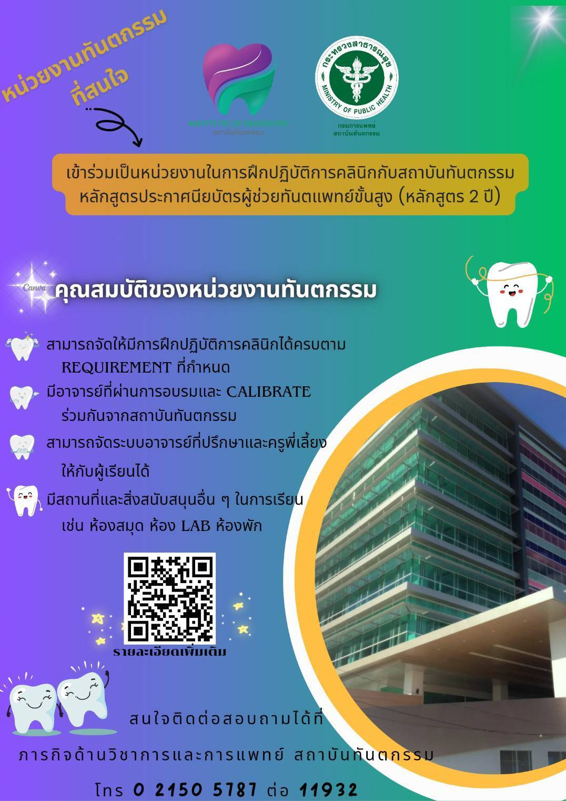

4. เตรียมการจัดงาน พอสว . ที่โรงเรียน บ้านผือ ต.นาเลิง วันที่ 27 มิถุนายน 2567 โดยจะมีการประชุมที่งานระดับอำเภอที่ โรงเรียนบ้านผือ วันที่ 5 มิถุนายน 2567 เวลา 9.30
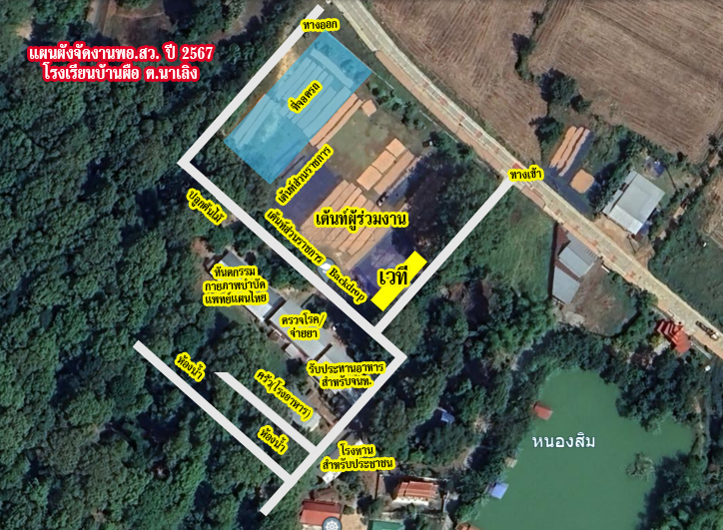

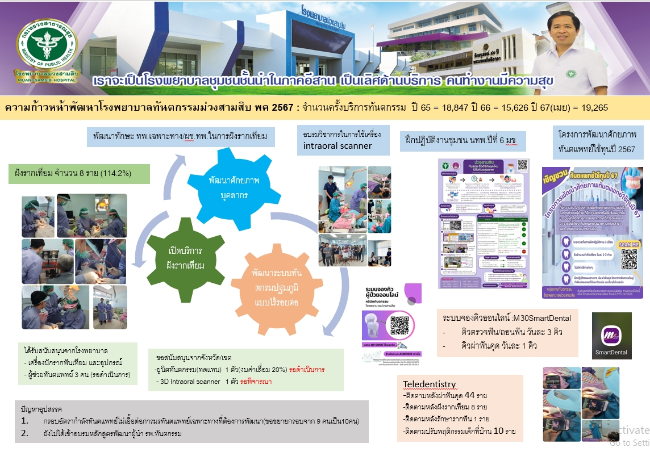
5. ความก้าวหน้าของโรงพยาบาลทันตกรรม

6.วันที่ 5-6 มิถุนายน 2567 อาจารย์ทันตแพทย์ในหน่วยทันตกรรมพระราชทาน จะมาขอดูสถานที่ ศูนย์ภาค 10 เพื่อประเมินการออกหน่วยทันตกรรมพระราชทานที่ ม่วงสามสิบ ในช่วงเดือนพฤศจิกายน 2567
7. ความคืบหน้าการจัดหาผู้ช่วยทันตแพทย์เพิ่มตามแผนปี 2567 จำนวน 2 คน

